附件一
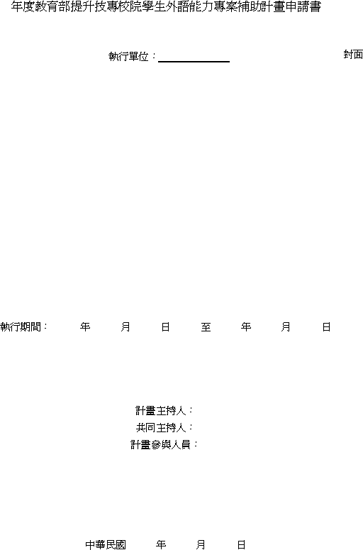

年度教育部提升技專校院學生外語能力專案補助計畫申請書基本資料表
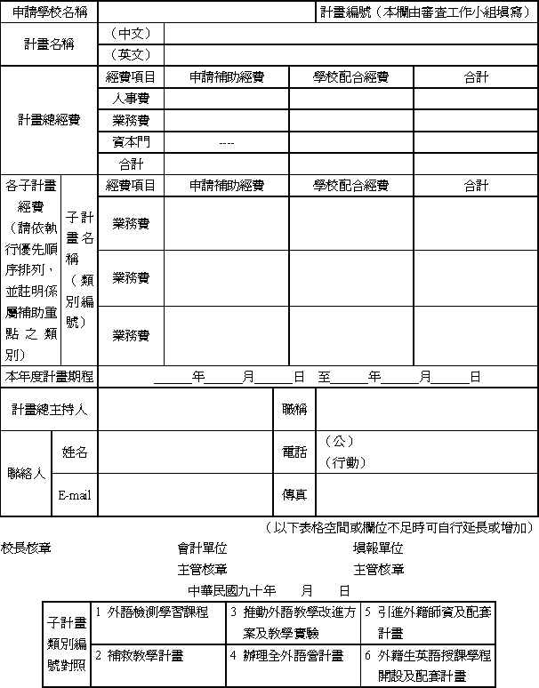
（計畫書撰寫參考格式，得依各校計畫情形酌予調整，並增列圖表內容；數據統計以計畫申請前3年資料為
主，請自行增列）

目次（請依據計畫書內容增列目次頁）

壹、 計畫緣起（背景說明）
一、 學校中程校務發展計畫簡述
二、 本計畫與學校中程校務發展計畫之關連性
三、 學校外語學習現狀說明
(一) 各語文別學生學習時數
系所別 | 畢業學分數 | 語文別 | 佔畢業學分數% | 分年學習時數 |  |  | 每週學習時數 | 全外語教學
 |  |  |  | 年級 | 時數 | 學分數 | 每週學習時數 | 全外語教學
 |  |  |  | 1 |  |  |  | ×
 |  |  |  | 2
 |  |  |  | 3
備註：表格不足請自行增列
(二) 其他足資表現學校外語學習狀況之表件，請自行增列。
四、 往年申請本項計畫執行成效及問題檢討
(一) 95學年度英語檢定相當於歐盟CEF英語能力A2級以上通過率資料表（附佐證資料）
年度月份 | 各類英語檢測 | 級別 | 校內／  校外 | 參加人數 | 通過人數 | 通過率 | 系所別
95/ |  | A2
96/ |  | B1
96/
備註：１、各類英語檢測與歐盟CEF英語能力對照，請參看各類英語檢定網站公告。
２、採計95學年度（95.8.1～96.7.31）英檢通過人數，並應附佐證資料始採計。
(二) 補救教學
年度月份 | 實施期間 | 開班  班數 | 參加  人數 | 開班前  平均成績 | 開班後  平均成績 | 問題與改進策略
94/
95/
96/
(三) 規劃推動各項外語及其他外語教學改進方案及教學實驗（請一一列舉）
方案名稱 | 執行金額 | 參加人數 | 執行時數 | 滿意度 | 教學方案或實驗內容 | 問題與改進策略
(四) 規劃辦理全面性外語營相關活動
方案名稱 | 參加人數 | 執行時數 | 滿意度 | 活動內容細節 | 問題與改進策略
(五) 引進外籍師資名單與計畫資料表
聘任期間 | 國際交流學校／單位 | 教師姓名 | 最高學位 | 課程名稱／語言 | 課程簡述（100字） | 問題與建議
(六) 外語學習空間使用率資料表
實施期間 | 計畫名稱 | 每週設備使用時數 | 使用率%（每週使用時數÷40）
備註：95年起停止補助本項計畫，各校仍請提供以利委員參酌。
附註：表格若不敷使用，請自行延長或影印
(七) 外籍生英語授課學程開設及配套計畫表
實施期間 | 科系 | 課程名稱 | 學分數 | 上課學生數 |  | 具體配套措施（100字） | 滿意度 | 問題與改進策略
 |  |  |  | 外  籍  生 | 本  國  生 | 具體配套措施（100字） | 滿意度 | 問題與改進策略
(八) 經費支用比例
項目 | 本部／學校配合款額度 | 支用額度 | 支用%
經常門
人事及業務費
資本門
（設備儀器）
本部補助款之支用部份應達90%以上。學校配合款部分應依原提報本部支用之額度覈實支出，否依規定得停止下年計畫申請。
(九) 技專校院雙語環境建置情形（請打勾）
項目 | 已完成 | 招摽中 | 規劃中 | 照片範例 | 備註
一、機關銜牌
二、各單位辦公場所標示牌
三、公共服務場所標示及符碼牌
四、員工職名牌及識別證
五、安全警告標示及符碼牌
六、樓層配置圖
七、平面配置圖
八、服務時間告示牌
九、學校簡介
十、對外宣導出版品
十一、其他雙語設施
（如英語網站，請於備註欄說明）

貳、 計畫目標
參、 具體策略
說明：針對目標及現狀，提出改善現狀之具體策略
肆、 計畫內容
說明：針對具體策略，發展執行計畫。
一、 子計畫眾多者，應明確說明整體計畫組織運作模式、計畫執行進度及成效管考方式。
二、 計畫內容應包括：
(一) 計畫摘要
(二) 實施步驟
(三) 可能遭遇之困難與解決方案
(四) 軟硬體購置及資源分享方式（設備購置應列表）
伍、 配套措施
配合各計畫規劃之配套措施，包括：
一、 各主辦系所間之聯繫與資料彙整（圖示）
二、 各子計畫執行之教學活動輔助規劃
三、 各子計畫執行之校內各處室行政支援運作
陸、 預期效益
一、 質化效益（例：整體提昇學生學習環境）
二、 量化效益（例：增設全外語授課課程數為00小時）
柒、 計畫經費明細表（詳附件二）
捌、 計畫執行進度表（請以甘特圖（GanttChart）列明本計畫各工作項目預定進度，並標示其起迄月份）
１、 本表作為進度控制及檢討之依據。
２、 工作項目：請視計畫性質及需要自行訂定。預定進度以粗線標示其起迄月份，每月分三旬，如因農業或其他受季節性限制之計畫必須配合一定之月份者，請在（月次）欄下註明實際月份，以利審查。
３、 預定進度累計百分比：係為配合追蹤考核作業所需，請視工作性質就以下因素擇一估計訂定：(1)工作天數，(2)經費之分配，(3)工作之比重，(4)擬達成目標之具體數字。
４、 一年期以上之計畫，請分年列表。
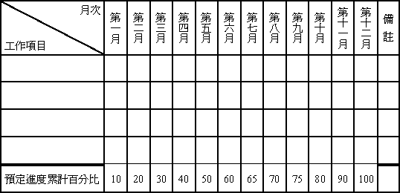

計畫執行團隊經歷主持人、分項子計畫個人資料表
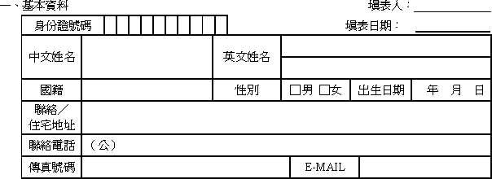

二、 主要學歷 請填學士級以上之學歷或其他最高學歷均可，若仍在學者，請在學位欄填「肄業」。
畢／肄業學校 | 國別 | 主修學門系所 | 學位 | 起訖年月
 |  |  |  | 至

三、 現職及與專長相關之經歷 指與研究相關之專任職務，請依任職之時間先後順序由最近者往前追溯。
服務機關 | 服務部門／系所 | 職稱 | 起訖年月
現職：
經歷：

四、 專長 請自行填寫與研究方向有關之學門及次領域名稱。
１、 | ２、 | ３、 | ４、

五、 研究成果目錄：
１、 請詳列個人最近三年內發表之著作。
２、 請將所有學術性著作分成四大類：(A)期刊論文(B)研討會論文(C)相關研究專案(D)技術報告及其他等。
３、 各類著作請按發表時間先後順序填寫。每篇文章請依作者姓名（按原出版之次序）、出版年、月份、題目、期刊名稱、起訖頁數之順序填寫。
４、 若期刊屬於SCI、EI、SSCI或A&HCI等時，請註明；請於最後填入相關之補助單位計畫編號或文號。

